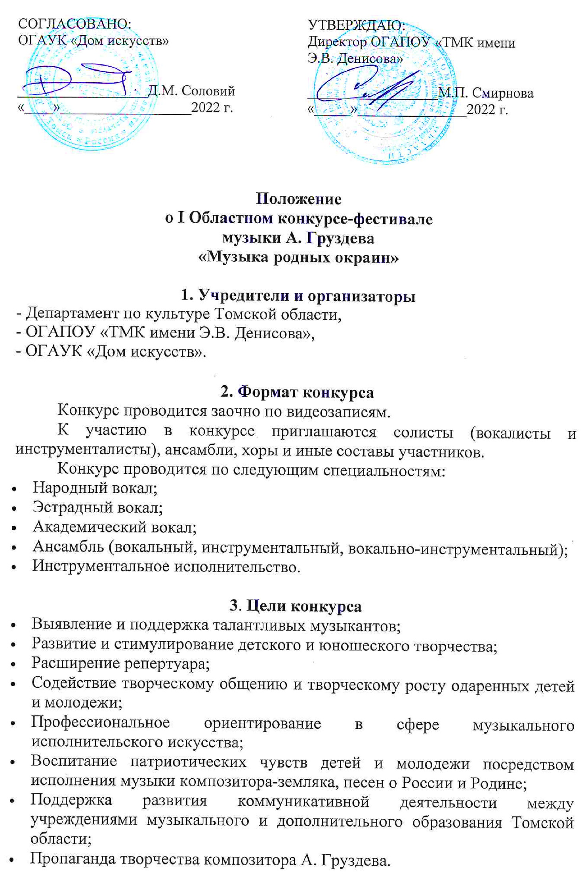

4. Состав жюри

В состав жюри конкурса входят высококвалифицированные специалисты, деятели культуры и искусств г. Томска и Томской области, преподаватели «Томского музыкального колледжа имени Э.В. Денисова». Председатель жюри – заслуженный работник культуры РФ, председатель «Союза томских композиторов» композитор Андрей Груздев.

5. Сроки проведения конкурса

Регистрация заявок до 15 мая 2022 года в онлайн-формате. Прослушивание присланного материала до 31 мая 2022 года.
Подведение итогов и рассылка электронных дипломов до 10 июня 2022 года.

6. Порядок регистрации заявок

Заявка на участие в конкурсе подается в онлайн-формате на сайте https://sites.google.com/d/1uL8I0PziWl-YazUVUR2_7GuhCnyQu30-/p/1Nir8_1Qod8Aw 7zeMHunaEv_gIuRaUXal/edit
Информация в дипломе формируется на основе присланной участником заявки.
Отправляя заявку на конкурс, участник или его представитель (руководитель/преподаватель), дает согласие на обработку персональный данных, указанных в заявке. Данные, указанные в анкете-заявке, будут использованы для организации Конкурса и в соответствии с Федеральным Законом от 27.07.2006 № 152-ФЗ «О персональных данных».

7. Условия участия в конкурсе

Участники конкурса предоставляют запись одного произведения А. Груздева. Ноты произведений композитора можно скачать на сайте https://sites.google.com/d/1uL8I0PziWl-YazUVUR2_7GuhCnyQu30-/p/1Nir8_1Qod8Aw7zeMHunaEv_gIuRaUXal/edit
Конкурсная программа исполняется наизусть.
Автор допускает возможность создания обработки вокальной партии путем добавления второго или третьего голоса в произведениях, написанных для голоса и фортепиано. Такие исполнения принимаются и оцениваются на общих основаниях.
8. Награждение участников

Награждение осуществляется электронными дипломами I Областного конкурса-фестиваля музыки А. Груздева «Музыка родных окраин».
По результатам конкурса в соответствии с решением жюри определяются обладатель Гран-при, лауреаты I, II, III степени, дипломанты I, II, III степени. Также по результатам конкурса будет присужден диплом «Лучший концертмейстер».
Председатель жюри вправе присудить спецприз конкурса.
Члены жюри вправе не присуждать никаких наград, награждать одним званием нескольких участников.
Распределение призовых мест в конкурсной программе производится на основании протокола жюри. На конкурсе применяется не соревновательный, а квалификационный принцип оценки конкурсной программы. В случае возникновения спорных оценочных моментов, последнее слово остаётся за Председателем жюри.

Оценочные листы и комментарии членов жюри являются конфиденциальной информацией, не демонстрируются, не публикуются и не выдаются участникам.

9. Требования к видеозаписям
выступления участников конкурса

- Конкурсное выступление должно быть опубликовано участником конкурса на Youtube и иметь открытый доступ;
- Исполнители на записи должны быть одеты в сценические костюмы или концертные платья;
- Конкурсанты должны постоянно находиться в кадре;
- Выступления должны быть записаны на нейтральном фоне (если иного не требует художественный замысел);
- Запись должна быть выполнена видеокамерой или смартфоном с высоким качеством разрешения видео (не менее 720 пикселей);
- Звук видеозаписи должен позволять оценить качество исполнения произведений;
- Видеосъемка должна производиться с начала и до конца исполнения произведения, без монтажа или остановок камеры. Видеоклипы к участию не принимаются;
- Отправляя ссылку на видеозапись, участник конкурса автоматически подтверждает свое согласие на использование материала третьими лицами (организаторами, членами жюри, другими участниками конкурса), а также для размещения конкурсной работы на сайте организатора.

10. Финансовые условия:

Организационный взнос за участие в конкурсе не взимается.

11. Контакты организаторов конкурса:

Тел.: 8 (923) 415-30-91, 8 (923) 411-03-40, 8 (3822) 51-27-42.
E-MAIL: musikaokrain@gmail.com

